天草鳳尾蕨
學名：Pteris dispar Kunze
科別：鳳尾蕨科
著生環境：地生、樹林下、路旁、邊坡
功效：觀賞
族群數量：安全
植株性狀與待徵：
莖短，葉叢生。葉長約40～50公分，寬約15～20公分，二回羽狀深裂，頂羽片梳齒狀。羽片深裂，下裂片較長。孢子囊群線形位於裂片兩側，由葉緣反捲之假孢膜所保護。

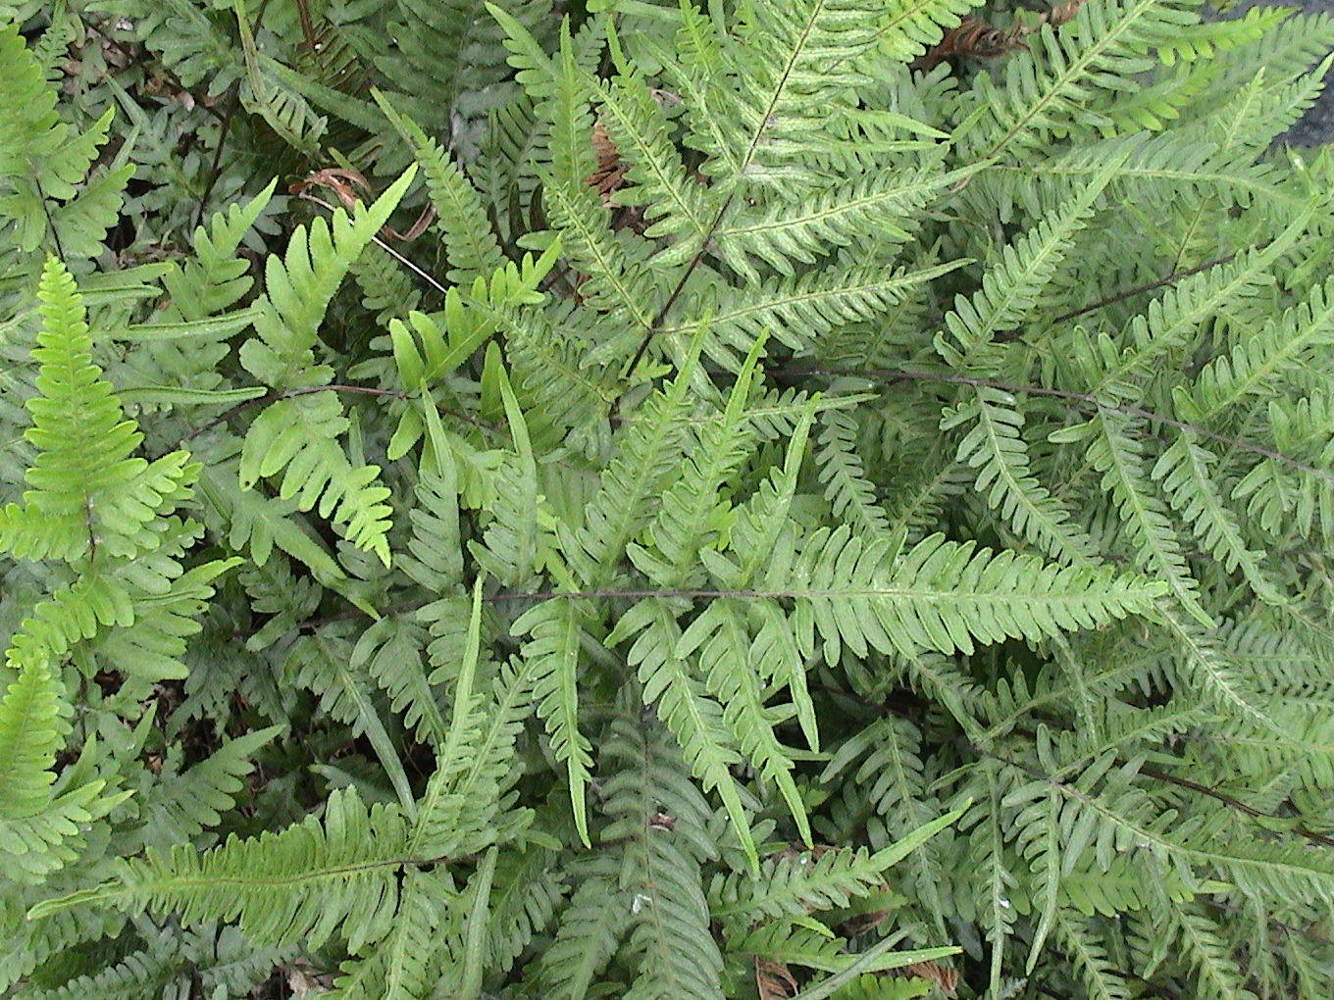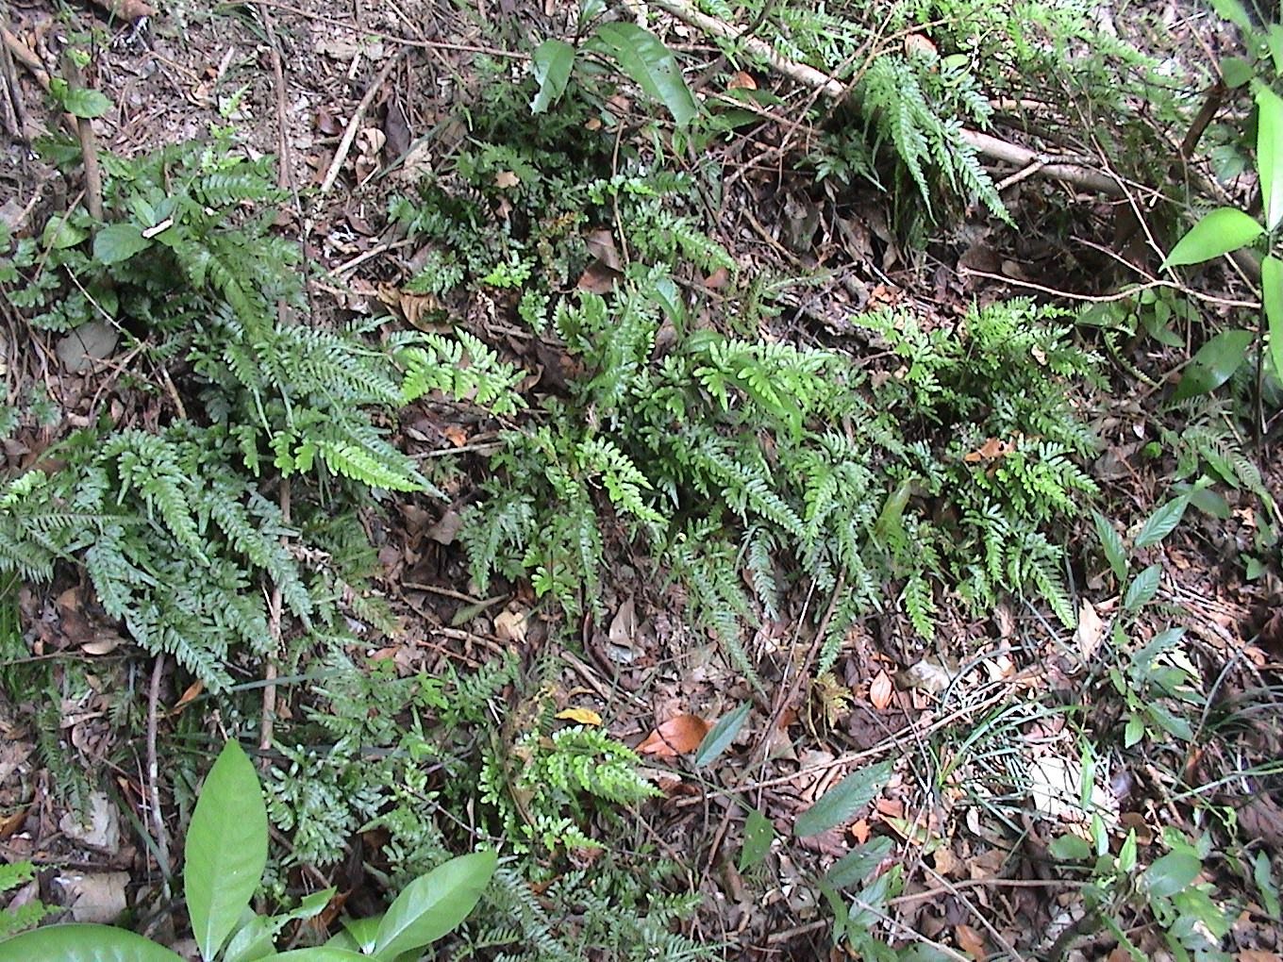
圖1.天草鳳尾蕨。 圖2.天草鳳尾蕨群落。
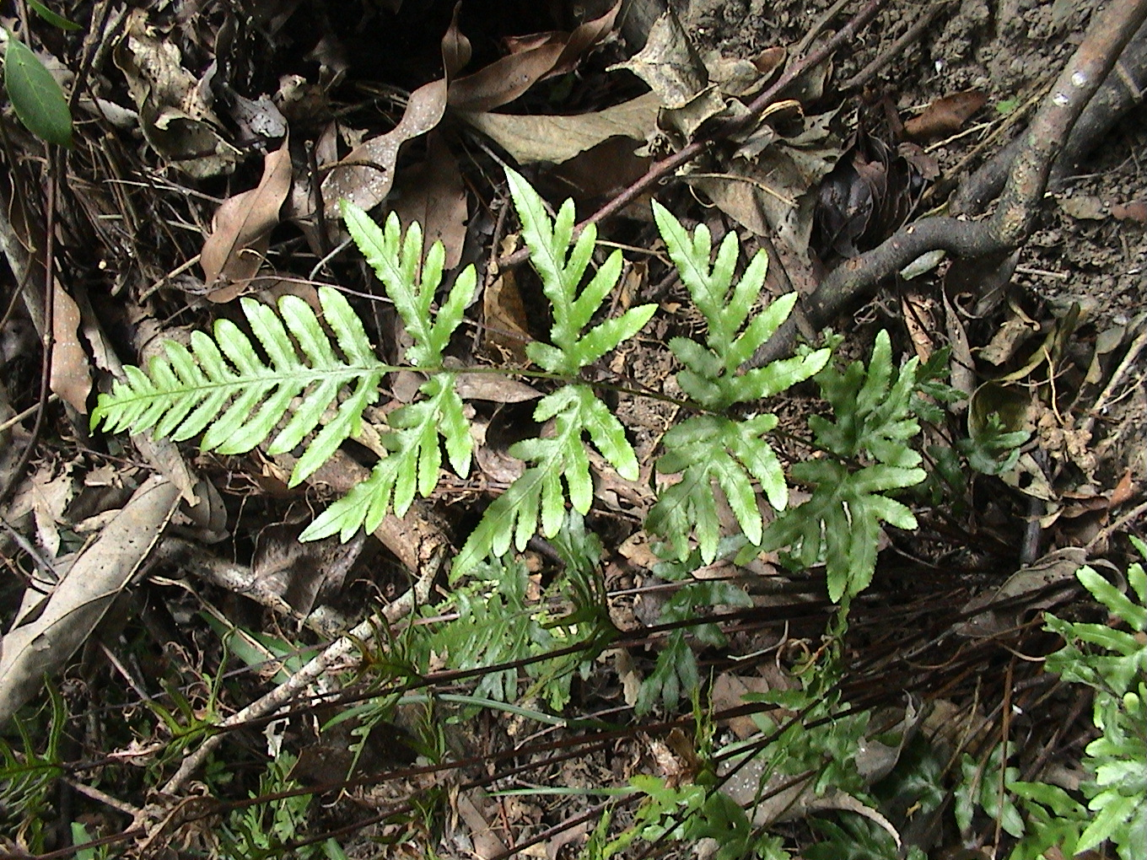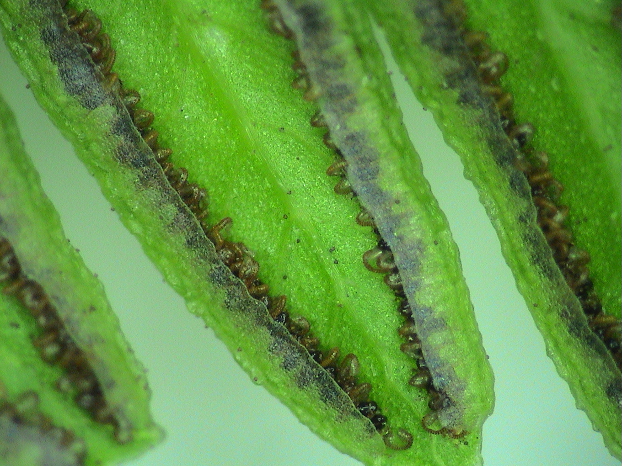
圖3.天草鳳尾蕨葉片。 圖4.天草鳳尾蕨孢子囊群。

